INFORME DE ANÁLISIS, PREPARACIÓN DE DATOS Y APLICACIÓN COMPARATIVA DE MODELOS DE REGRESIÓN SOBRE CO(GT)
Calibración de Sensores Químicos de Bajo Costo (PT08) en el Dataset Air Quality (UCI) mediante Regresión Lineal Múltiple, Bosques Aleatorios, Árboles de Decisión y Support Vector Regression (SVR)
Integrantes del Proyecto | Asignatura / Contexto | Dataset de Estudio | Registros Válidos y Partición
Yeiner Pérez Vitola  Jhojan Marín Acosta | Introducción a los Sistemas Inteligentes | Air Quality UCI (Milán, Italia; mar. 2004 – abr. 2005) | 7.674 registros reales (80 % entren.: 6.139 | 20 % prueba: 1.535)

Cuadernos ejecutables en Google Colab del proyecto: 1) Línea Base: Regresión Lineal Múltiple | 2) Modelo 1: Bosques Aleatorios (Random Forest) | 3) Modelo 2: Árboles de Decisión | 4) Modelo 3: SVR (Kernel RBF)
Resumen Ejecutivo
Este informe consolida el flujo completo de ciencia de datos aplicado al conjunto AirQualityUCI.csv (9.357 mediciones horarias iniciales; 7.674 registros reales tras descartar las horas sin medición de referencia de CO). El propósito operativo es calibrar una matriz de cinco sensores de óxido metálico de bajo costo (PT08.S1 a PT08.S5), acompañados de variables meteorológicas (T, RH, AH) y codificación temporal cíclica (18 variables predictoras en total), para estimar la concentración verdadera de monóxido de carbono CO(GT) en mg/m³. Partiendo del modelo base de Regresión Lineal Múltiple (R² = 0,8435, RMSE = 0,5710 mg/m³, MAE = 0,3159 mg/m³), se implementan y evalúan bajo las mismas cinco métricas estandarizadas (MAE, MSE, RMSE, R² y MAPE) tres modelos no lineales: Bosques Aleatorios (RandomForestRegressor), Árboles de Decisión (DecisionTreeRegressor) y Regresión por Vectores de Soporte con Kernel RBF (SVR). Los resultados demuestran que SVR con Kernel RBF (R² = 0,8794, MAE = 0,2501 mg/m³, RMSE = 0,5012 mg/m³, MAPE = 17,55 %) y Bosques Aleatorios (R² = 0,8776, MAE = 0,2749 mg/m³, RMSE = 0,5050 mg/m³, MAPE = 19,69 %) superan ampliamente a la regresión lineal y al árbol individual al capturar la respuesta no lineal de los sensores y la sensibilidad cruzada termo-higrométrica.

1. Definición del Problema y Contexto Operativo
El monitoreo continuo de la calidad del aire urbano constituye un pilar esencial para la gestión ambiental y la prevención de riesgos respiratorios y cardiovasculares en la salud pública. Sin embargo, las estaciones oficiales de referencia que miden la concentración exacta de monóxido de carbono —denotada en el conjunto de datos como CO(GT) por Ground Truth— emplean analizadores ópticos de absorción infrarroja no dispersiva cuyo costo asciende a decenas de miles de dólares por unidad y requieren calibración de laboratorio constante. En contraste, los sensores químicos de película de óxido metálico (serie PT08) tienen un costo unitario reducido y permiten desplegar redes densas de monitoreo barrial, pero entregan señales eléctricas crudas afectadas por no linealidad, deriva térmica y sensibilidad cruzada ante otros gases.
El problema central abordado en este trabajo consiste en formular, entrenar y validar modelos de aprendizaje supervisado capaces de traducir las lecturas crudas de los cinco sensores químicos (PT08.S1 a PT08.S5), las condiciones meteorológicas (temperatura T, humedad relativa RH y humedad absoluta AH) y los patrones horarios y semanales de tráfico en una estimación precisa de la concentración real de monóxido de carbono CO(GT) en miligramos por metro cúbico (mg/m³).
1.1 Justificación del Enfoque de Regresión Supervisada
La elección de un enfoque de regresión frente a uno de clasificación se fundamenta en tres criterios técnicos y de dominio:
- Naturaleza continua de la variable objetivo: La concentración horaria de CO(GT) es una magnitud física continua que oscila en el conjunto de datos entre 0,1 y 11,9 mg/m³, con una mediana de 1,80 mg/m³ y una media de 2,15 mg/m³.
- Pérdida de información en esquemas discretos: Discretizar el problema en clases binarias («aire limpio» frente a «aire contaminado») agruparía en una misma categoría concentraciones de 2,1 mg/m³ y 2,9 mg/m³ pese a diferir en un 38 %, e impediría distinguir una hora que apenas supera un umbral normativo de una emergencia ambiental que lo duplica.
- Flexibilidad ante normativas de salud pública: Predecir el valor numérico exacto en mg/m³ permite emitir alertas tempranas graduales, evaluar el cumplimiento de distintos estándares internacionales de calidad del aire a posteriori y cuantificar la magnitud de los picos horarios de tráfico.
2. Descripción, Limpieza y Preparación de los Datos
El conjunto de datos AirQualityUCI.csv proviene del repositorio de Machine Learning de la Universidad de California, Irvine (UCI), y recoge 9.357 registros horarios capturados entre el 10 de marzo de 2004 (18:00) y el 4 de abril de 2005 (14:00) en una vía de alto tráfico vehicular en Milán, Italia. Cada registro distingue rigurosamente entre las mediciones certificadas de referencia (columnas GT) y las lecturas crudas de los sensores de bajo costo (columnas PT08).
Variable | Categoría / Rol | Descripción Física y Química | Unidad
Date, Time | Metadato temporal | Fecha (DD/MM/YYYY) y hora (HH.MM.SS) de la medición | Texto / Fecha
CO(GT) | Variable Objetivo (y) | Concentración horaria real de monóxido de carbono (referencia) | mg/m³
PT08.S1(CO) | Predictor (Sensor) | Sensor de óxido de estaño nominalmente sensible a CO | Señal cruda
NMHC(GT) | Referencia eliminada | Concentración de hidrocarburos no metánicos (90 % faltantes) | µg/m³
C6H6(GT) | Referencia excluida | Concentración real de benceno (analizador de referencia) | µg/m³
PT08.S2(NMHC) | Predictor (Sensor) | Sensor de óxido de titanio sensible a hidrocarburos / compuestos orgánicos | Señal cruda
NOx(GT) | Referencia excluida | Concentración real de óxidos de nitrógeno totales | ppb
PT08.S3(NOx) | Predictor (Sensor) | Sensor de óxido de tungsteno sensible a NOx (relación inversa) | Señal cruda
NO2(GT) | Referencia excluida | Concentración real de dióxido de nitrógeno | µg/m³
PT08.S4(NO2) | Predictor (Sensor) | Sensor de óxido de tungsteno sensible a NO2 | Señal cruda
PT08.S5(O3) | Predictor (Sensor) | Sensor de óxido de indio sensible al ozono troposférico | Señal cruda
T, RH, AH | Predictores (Clima) | Temperatura ambiente, humedad relativa y humedad absoluta | °C, %, g/m³

2.1 Tratamiento de Errores de Formato, Valores Faltantes (-200) y Columnas Inútiles
La inspección estructural del archivo original reveló tres particularidades técnicas que debieron resolverse secuencialmente en los cuadernos de Google Colab antes del entrenamiento:
- Separadores sobrantes y filas vacías al final del archivo: El archivo CSV emplea punto y coma (;) como delimitador de columnas e incluye dos separadores adicionales al final de cada línea, generando las columnas vacías Unnamed: 15 y Unnamed: 16, además de 114 filas completamente nulas al final del documento. Ambas columnas y las filas vacías fueron eliminadas, consolidando las 9.357 horas reales del estudio.
- Conversión de decimales europeos y código centinela -200: Las variables continuas como CO(GT), C6H6(GT), T, RH y AH utilizan coma decimal (por ejemplo, '2,6' o '-200,0'), lo que provoca que pandas las importe inicialmente como cadenas de texto (object). El reemplazo inicial de -200 por NaN solo actúa sobre las columnas enteras; por ello, se transformaron las comas en puntos, se convirtieron las 13 columnas a formato numérico (pd.to_numeric) y se ejecutó un segundo reemplazo de -200 a NaN para capturar la totalidad de los datos ausentes.
- Descarte de NMHC(GT) e imputación de predictores con la mediana: La columna NMHC(GT) presentaba 8.443 registros faltantes (90,2 % del total), por lo que fue descartada. Los valores ausentes en los cinco sensores PT08 y en las variables meteorológicas T, RH y AH (366 registros, equivalentes al 3,9 %) se imputaron mediante la mediana de cada variable, estadístico robusto frente a la asimetría positiva de las distribuciones.
2.2 Regla Crítica sobre la Variable Objetivo: Por Qué CO(GT) Nunca se Imputa
El hallazgo metodológico más determinante de la etapa de preparación de datos radica en el tratamiento de los 1.683 registros (18,0 %) donde el analizador de referencia de monóxido de carbono estuvo fuera de servicio y CO(GT) quedó registrado como -200 (NaN). En una primera aproximación exploratoria se habían rellenado esos 1.683 huecos con la mediana (1,8 mg/m³), lo cual introducía ruido artificial severo: se obligaba a los algoritmos a predecir una constante de 1,8 mg/m³ en 1.683 horas cuyas lecturas de sensores correspondían en realidad a condiciones muy diversas de tráfico limpio o congestionado.
En aprendizaje supervisado se pueden imputar las variables predictoras (X), pero jamás se debe inventar la variable objetivo (y). Al eliminar las 1.683 filas sin medición real de CO(GT), el dataset de modelado quedó constituido por 7.674 registros con supervisión verdadera, lo que elevó de inmediato el coeficiente de determinación R² del modelo base de 0,69 a 0,8435 sin modificar el algoritmo.
Columna / Grupo | Registros Faltantes (-200) | Porcentaje | Decisión de Preprocesamiento y Justificación
Unnamed: 15 y 16 | 9.357 | 100,0 % | Eliminadas: columnas vacías originadas por delimitadores sobrantes en el CSV.
NMHC(GT) | 8.443 | 90,2 % | Eliminada: carece de cobertura mínima para análisis o calibración.
CO(GT) [Objetivo] | 1.683 | 18,0 % | Filas eliminadas (quedan 7.674): nunca se imputa la variable objetivo supervisada.
NOx(GT), NO2(GT) | ~1.640 | 17,5 % | Excluidas del vector X: son analizadores de referencia, no sensores de bajo costo.
Sensores PT08 y Clima | 366 | 3,9 % | Imputados con la mediana de cada columna para preservar los 7.674 registros.

2.3 Detección y Conservación de Valores Atípicos (Método IQR)
Se verificó inicialmente la consistencia física de las variables meteorológicas: temperatura entre -1,9 °C y 44,6 °C, humedad relativa entre 9,2 % y 88,7 %, y humedad absoluta entre 0,1847 y 2,1806 g/m³, rangos todos físicamente plausibles para Milán. Posteriormente, el criterio del rango intercuartílico (IQR = Q3 - Q1) identificó 215 valores atípicos en CO(GT) por encima de 5,6 mg/m³ (alcanzando hasta 11,9 mg/m³), 119 en PT08.S1(CO), 68 en PT08.S2(NMHC), 226 en PT08.S3(NOx), 80 en PT08.S4(NO2) y 90 en PT08.S5(O3). Se tomó la decisión técnica de conservar el 100 % de estos valores atípicos porque corresponden a episodios reales de congestión vehicular e inversión térmica invernal; suprimirlos inflaría artificialmente las métricas promedio pero inutilizaría los modelos en las alertas de alta contaminación.
3. Análisis Exploratorio de Datos (EDA) e Ingeniería de Características
A partir de las columnas Date y Time se construyó la marca temporal unificada datetime (formato YYYY-MM-DD HH:MM:SS) y se ordenó la serie cronológicamente de más antiguo a más reciente. El análisis gráfico de los 7.674 registros fundamentó directamente el diseño de las 18 variables predictoras:
- Patrón horario bimodal (doble pico de tráfico): El promedio horario de CO(GT) exhibe un mínimo de 0,71 mg/m³ a las 05:00 AM, un primer pico matutino de 2,97 mg/m³ entre las 08:00 y las 09:00 AM (ingreso laboral), un valle vespertino y un segundo pico más pronunciado de 3,73 mg/m³ entre las 07:00 y las 08:00 PM (retorno vehicular), quintuplicando la concentración de la madrugada.
- Patrón semanal y estacional: Los días laborables (lunes a viernes) mantienen promedios cercanos a 2,4–2,54 mg/m³, mientras que el domingo cae a 1,44 mg/m³ (-43 %). Estacionalmente, el invierno (diciembre-febrero) casi triplica las concentraciones del verano (agosto: 1,28 mg/m³) debido a las emisiones de calefacción y a las inversiones térmicas que impiden la dispersión vertical.
- Correlaciones, sensibilidad cruzada y respuesta logarítmica: La matriz de correlación muestra que los cinco sensores PT08 aportan señal relevante sobre CO(GT): PT08.S2(NMHC) presenta la mayor correlación lineal (+0,883 tras la depuración, y +0,98 con el benceno C6H6), seguido de PT08.S1(CO) (+0,846 en los registros limpios / +0,78 global) y PT08.S5(O3) (+0,822), mientras que PT08.S3(NOx) guarda una correlación negativa (-0,681, y -0,80 frente a PT08.S5) porque su resistencia eléctrica cae en presencia de gases oxidantes. Asimismo, los gráficos de dispersión revelan una relación curvilínea (potencial-logarítmica) entre la señal de los sensores y la concentración real.
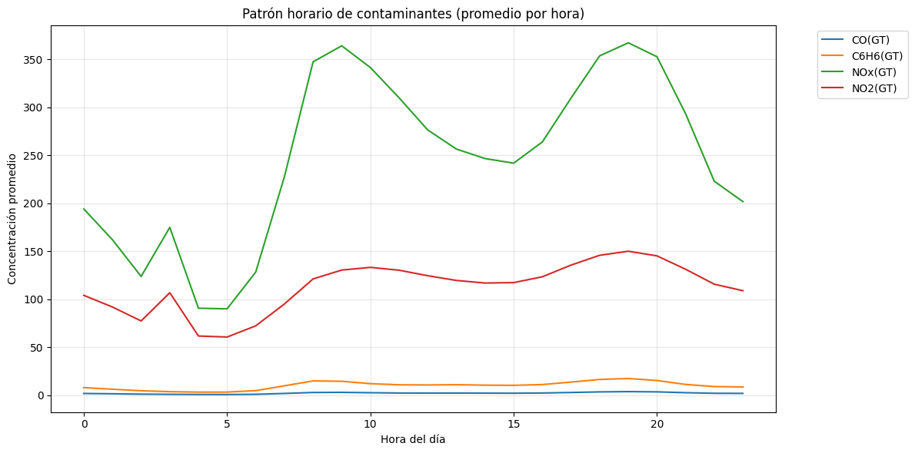
Figura 1. Patrón horario bimodal de los contaminantes (promedio por hora del día): picos matutino (8–9 AM) y vespertino (7–8 PM).
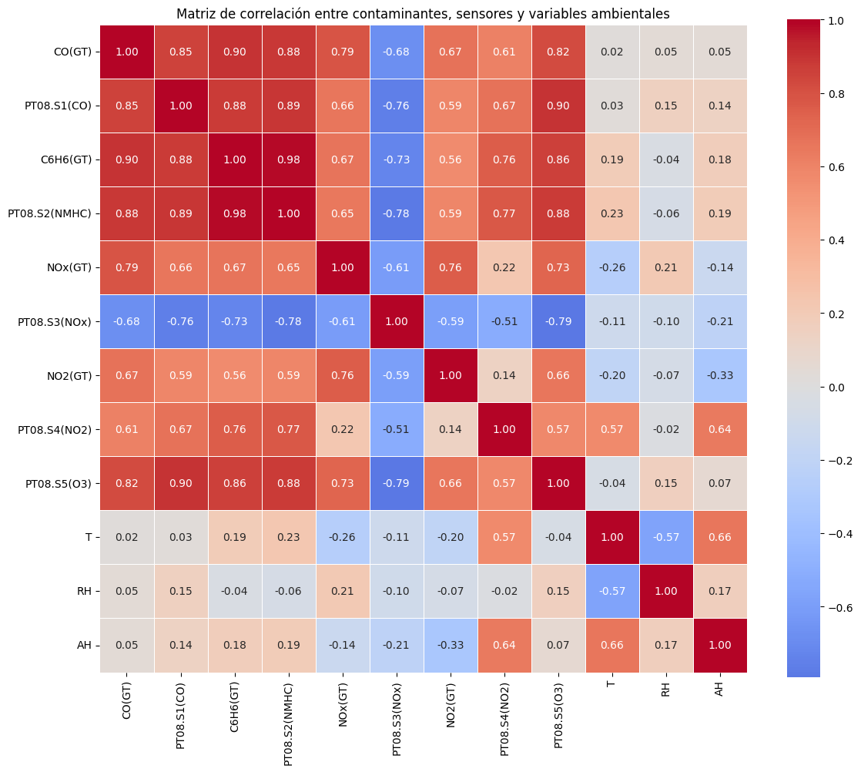
Figura 2. Matriz de correlación de Pearson entre contaminantes de referencia (GT), sensores químicos PT08 y variables ambientales.
3.1 Construcción de las 18 Variables Predictoras (FEATURES) y Aporte Incremental
Para dotar a los modelos de toda la información física, química y temporal disponible en una estación de bajo costo —excluyendo deliberadamente C6H6(GT), NOx(GT) y NO2(GT) por tratarse de analizadores de laboratorio que no existirían en un despliegue económico—, se construyeron 18 variables predictoras agrupadas en cinco bloques:
Bloque de Variables | Variables Incluidas (18 en total) | Cant. | Justificación Física y Estadística
1. Sensores en crudo | PT08.S1(CO), PT08.S2(NMHC), PT08.S3(NOx), PT08.S4(NO2), PT08.S5(O3) | 5 | Capturan la señal directa y desacoplan la sensibilidad cruzada ante mezclas de gases del tráfico.
2. Logaritmos de sensores | log_PT08.S1(CO), log_PT08.S2(NMHC), log_PT08.S3(NOx), log_PT08.S4(NO2), log_PT08.S5(O3) | 5 | Linealizan la curva de conductancia potencial-logarítmica de las películas de óxido metálico (+0,019 de R² en el modelo lineal).
3. Variables ambientales | T, RH, AH | 3 | Corrigen la deriva termo-higrométrica de los sensores químicos (aportan +0,010 de R² condicional).
4. Hora cíclica (2 armónicos) | hour_sin = sin(2πh/24), hour_cos = cos(2πh/24), hour_sin2 = sin(4πh/24), hour_cos2 = cos(4πh/24) | 4 | Evitan la discontinuidad artificial entre las 23:00 y las 00:00 y modelan los dos picos diarios (+0,012 de R²).
5. Calendario semanal | day_of_week (0 = Lunes a 6 = Domingo) | 1 | Distingue el régimen de emisiones de días laborables frente al descenso del fin de semana.

4. Diseño Experimental e Implementación de los Modelos de Regresión
Con el objetivo de garantizar una evaluación rigurosamente objetiva, los cuatro modelos (la línea base de Regresión Lineal Múltiple y los tres modelos propuestos en Google Colab) se entrenaron y evaluaron bajo las mismas condiciones experimentales:
- Partición idéntica de datos (80 % / 20 %): Mediante train_test_split(X, y, test_size=0.2, random_state=42), los 7.674 registros se dividieron exactamente en 6.139 muestras de entrenamiento y 1.535 muestras de prueba.
- Cinco métricas de evaluación aplicadas por igual a todos los modelos: (1) Error Absoluto Medio (MAE, en mg/m³), que mide el error típico en magnitud real sin sobredimensionar atípicos; (2) Error Cuadrático Medio (MSE, en mg²/m⁶), que penaliza cuadráticamente las desviaciones severas en horas pico; (3) Raíz del Error Cuadrático Medio (RMSE, en mg/m³), expresada en las mismas unidades de CO(GT) para comparar su magnitud frente al MAE; (4) Coeficiente de Determinación R² tanto en prueba como en entrenamiento, para cuantificar la fracción de varianza explicada y diagnosticar el grado de sobreajuste (ΔR² = R²_entrenamiento - R²_prueba); y (5) Error Porcentual Absoluto Medio (MAPE, en %), que dimensiona el error relativo respecto al valor real de cada hora.
4.1 Modelo Base: Regresión Lineal Múltiple (LinearRegression)
Implementado mediante mínimos cuadrados ordinarios (sklearn.linear_model.LinearRegression), ajusta el hiperplano h(x) = θ₀ + θ₁x₁ + ... + θ₁₈x₁₈ sobre las 18 características (con intercepto θ₀ = 41,7692). Alcanza un R² de entrenamiento de 0,8484 y un R² de prueba de 0,8435, con MAE = 0,3159 mg/m³, MSE = 0,3260 mg²/m⁶, RMSE = 0,5710 mg/m³ y MAPE = 23,75 %. Aunque no presenta sobreajuste (ΔR² = 0,0049), la fuerte multicolinealidad entre cada sensor y su logaritmo produce coeficientes de signos opuestos que impiden la interpretación aislada, y el análisis de residuos evidencia heterocedasticidad y una marcada subestimación cuando CO(GT) supera los 4–5 mg/m³ (estimando apenas 1,66 mg/m³ para un lunes a las 8:00 AM).
4.2 Modelo 1 (Obligatorio): Bosques Aleatorios de Regresión (RandomForestRegressor)
Adaptado de la guía del curso (Bosques_Aleatorios_regresion.ipynb), utiliza un ensamble tipo bagging de n_estimators = 300 árboles de decisión entrenados sobre muestras bootstrap con max_depth = 15, min_samples_split = 4, min_samples_leaf = 2 y random_state = 42. Al promediar 300 árboles profundos, reduce drásticamente la varianza sin requerir escalamiento previo de variables.
En la evaluación sobre el conjunto de prueba (n = 1.535), Bosques Aleatorios eleva el R² de prueba a 0,8776 (87,76 % de varianza explicada, con R² de entrenamiento = 0,9558) y reduce el MAE a 0,2749 mg/m³, el MSE a 0,2550 mg²/m⁶, el RMSE a 0,5050 mg/m³ y el MAPE a 19,69 %. El análisis de importancia de variables (feature_importances_) revela que el modelo se apoya primordialmente en log_PT08.S2(NMHC) (44,84 %) y PT08.S2(NMHC) (39,49 %) —los predictores con mayor correlación física con las emisiones del tráfico—, seguidos de la temperatura T (3,40 %), day_of_week (1,63 %), hour_sin (1,52 %) y el par log_PT08.S1(CO) / PT08.S1(CO) (2,70 % combinado). Para el escenario de un lunes a las 8:00 AM predice 2,94 mg/m³, valor coherente con el promedio histórico real de la hora pico matutina (2,97 mg/m³).
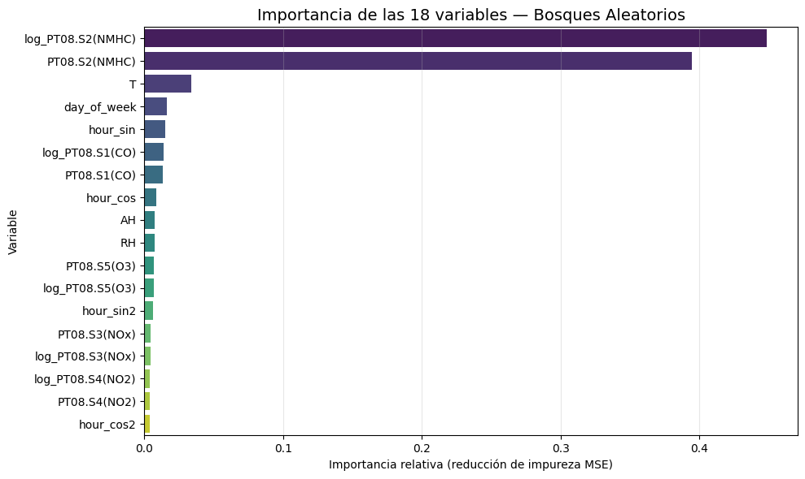
Figura 3. Importancia relativa de las 18 variables predictoras en el Modelo 1: Bosques Aleatorios (RandomForestRegressor).
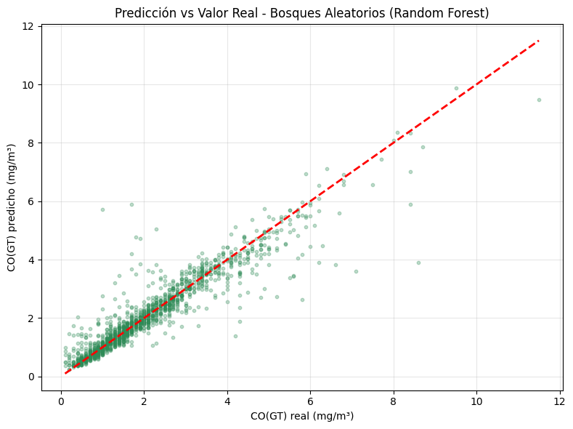
Figura 4. Predicción frente a Valor Real en el conjunto de prueba para Bosques Aleatorios (R² = 0,8776): corrección sustancial de la subestimación en concentraciones medias y altas.
4.3 Modelo 2 (Del Curso): Árboles de Decisión para Regresión (DecisionTreeRegressor)
Implementado a partir del cuaderno del docente Arboles_de_decision_regresion_Vmejorada.ipynb mediante sklearn.tree.DecisionTreeRegressor, divide recursivamente el espacio de las 18 características mediante umbrales ortogonales que minimizan el error cuadrático (criterion='squared_error', splitter='best', max_depth=10, max_leaf_nodes=1000, min_samples_split=4, min_samples_leaf=4, random_state=42). El árbol entrenado alcanza la profundidad máxima de 10 niveles y genera 508 nodos hoja finales.
Sobre el conjunto de prueba obtiene un R² de 0,8482 (frente a un R² de entrenamiento de 0,9243), MSE = 0,3163 mg²/m⁶ y RMSE = 0,5624 mg/m³, superando ligeramente a la Regresión Lineal Múltiple en R² y RMSE gracias a su capacidad para capturar umbrales no lineales e interacciones con la temperatura. No obstante, su MAE sube a 0,3423 mg/m³ (MAPE = 23,76 %) y concentra el 82,88 % de la importancia en una sola variable (log_PT08.S2(NMHC)), mostrando por qué un árbol individual sufre de mayor varianza y predicciones escalonadas en comparación con el ensamble de 300 árboles de Random Forest.
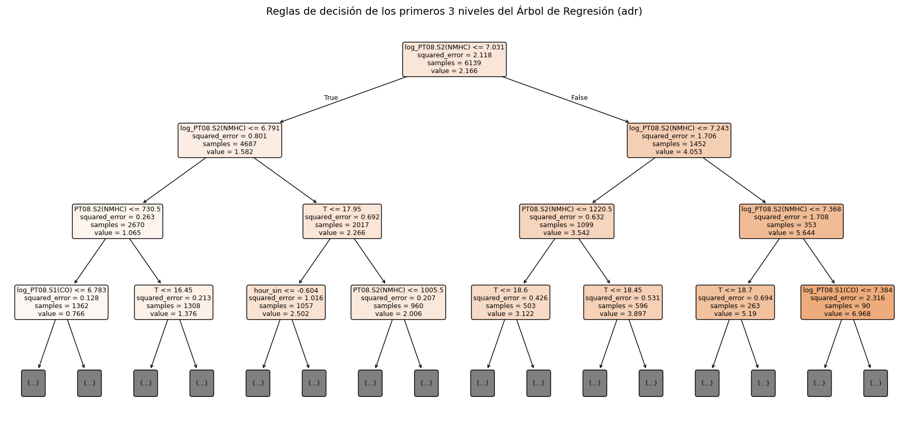
Figura 5. Reglas jerárquicas de decisión de los primeros 3 niveles del Modelo 2: Árbol de Decisión (DecisionTreeRegressor).
4.4 Modelo 3: Regresión por Vectores de Soporte con Kernel RBF (SVR + StandardScaler)
Seleccionado por su idoneidad matemática para aproximar funciones de transferencia físico-químicas suaves en espacios multidimensionales, el tercer modelo integra un Pipeline de dos etapas: (1) estandarización de las 18 variables a media cero y varianza unitaria mediante StandardScaler ajustado exclusivamente sobre x_train para evitar fuga de información, y (2) un regresor SVR con kernel de Base Radial (RBF, K(x, x') = exp(-γ||x - x'||²)), parámetro de regularización C = 10,0, banda de insensibilidad ε = 0,1 mg/m³ y γ = 'scale' (empleando 3.834 vectores de soporte de las 6.139 muestras de entrenamiento).
El modelo SVR con Kernel RBF alcanza el mejor desempeño global en el conjunto de prueba: R² de prueba = 0,8794 (87,94 %), R² de entrenamiento = 0,8994, MAE = 0,2501 mg/m³, MSE = 0,2512 mg²/m⁶, RMSE = 0,5012 mg/m³ y MAPE = 17,55 %. Además, el análisis de importancia por permutación (permutation_importance) demuestra que SVR distribuye el peso predictivo de forma equilibrada y físicamente coherente entre PT08.S2(NMHC) (caída de 0,4056 en R²), log_PT08.S2(NMHC) (0,2636), la temperatura T (0,1331), PT08.S1(CO) (0,0823), log_PT08.S1(CO) (0,0797) y el ciclo horario hour_sin (0,0657).
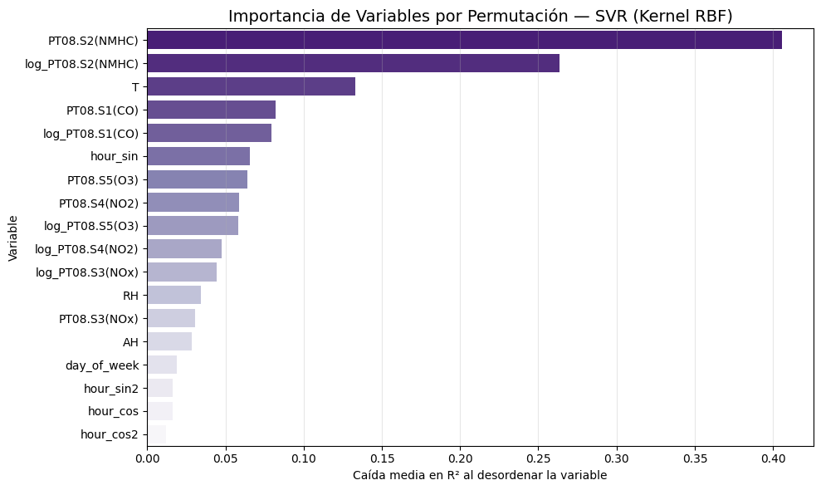
Figura 6. Importancia de variables por permutación (caída media en R²) en el Modelo 3: SVR con Kernel RBF.
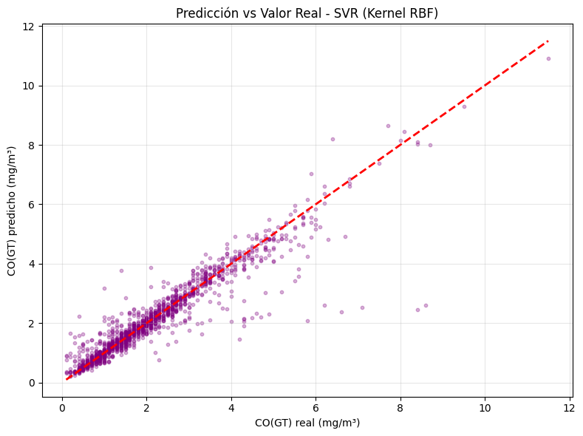
Figura 7. Predicción frente a Valor Real en el conjunto de prueba para SVR con Kernel RBF (R² = 0,8794, MAE = 0,2501 mg/m³).
5. Evaluación Comparativa Integral de los Modelos
La siguiente tabla consolida los resultados cuantitativos exactos obtenidos al ejecutar los cuatro cuadernos en Google Colab sobre la misma partición de prueba (1.535 registros, 20 %) y entrenamiento (6.139 registros, 80 %):
Modelo de Regresión | MAE  (mg/m³) | MSE  (mg²/m⁶) | RMSE  (mg/m³) | R²  Entren. | R²  Prueba | Brecha  ΔR² | MAPE  (%) | Predicción  Lun 8 AM
Línea Base: Regresión Lineal Múltiple | 0,3159 | 0,3260 | 0,5710 | 0,8484 | 0,8435 | 0,0049 | 23,75 % | 1,66 mg/m³
Modelo 2: Árbol de Decisión (max_depth=10) | 0,3423 | 0,3163 | 0,5624 | 0,9243 | 0,8482 | 0,0761 | 23,76 % | 3,09 mg/m³
Modelo 1: Bosques Aleatorios (300 árboles) | 0,2749 | 0,2550 | 0,5050 | 0,9558 | 0,8776 | 0,0782 | 19,69 % | 2,94 mg/m³
Modelo 3: SVR (Kernel RBF + StandardScaler) | 0,2501 | 0,2512 | 0,5012 | 0,8994 | 0,8794 | 0,0200 | 17,55 % | 2,18 mg/m³

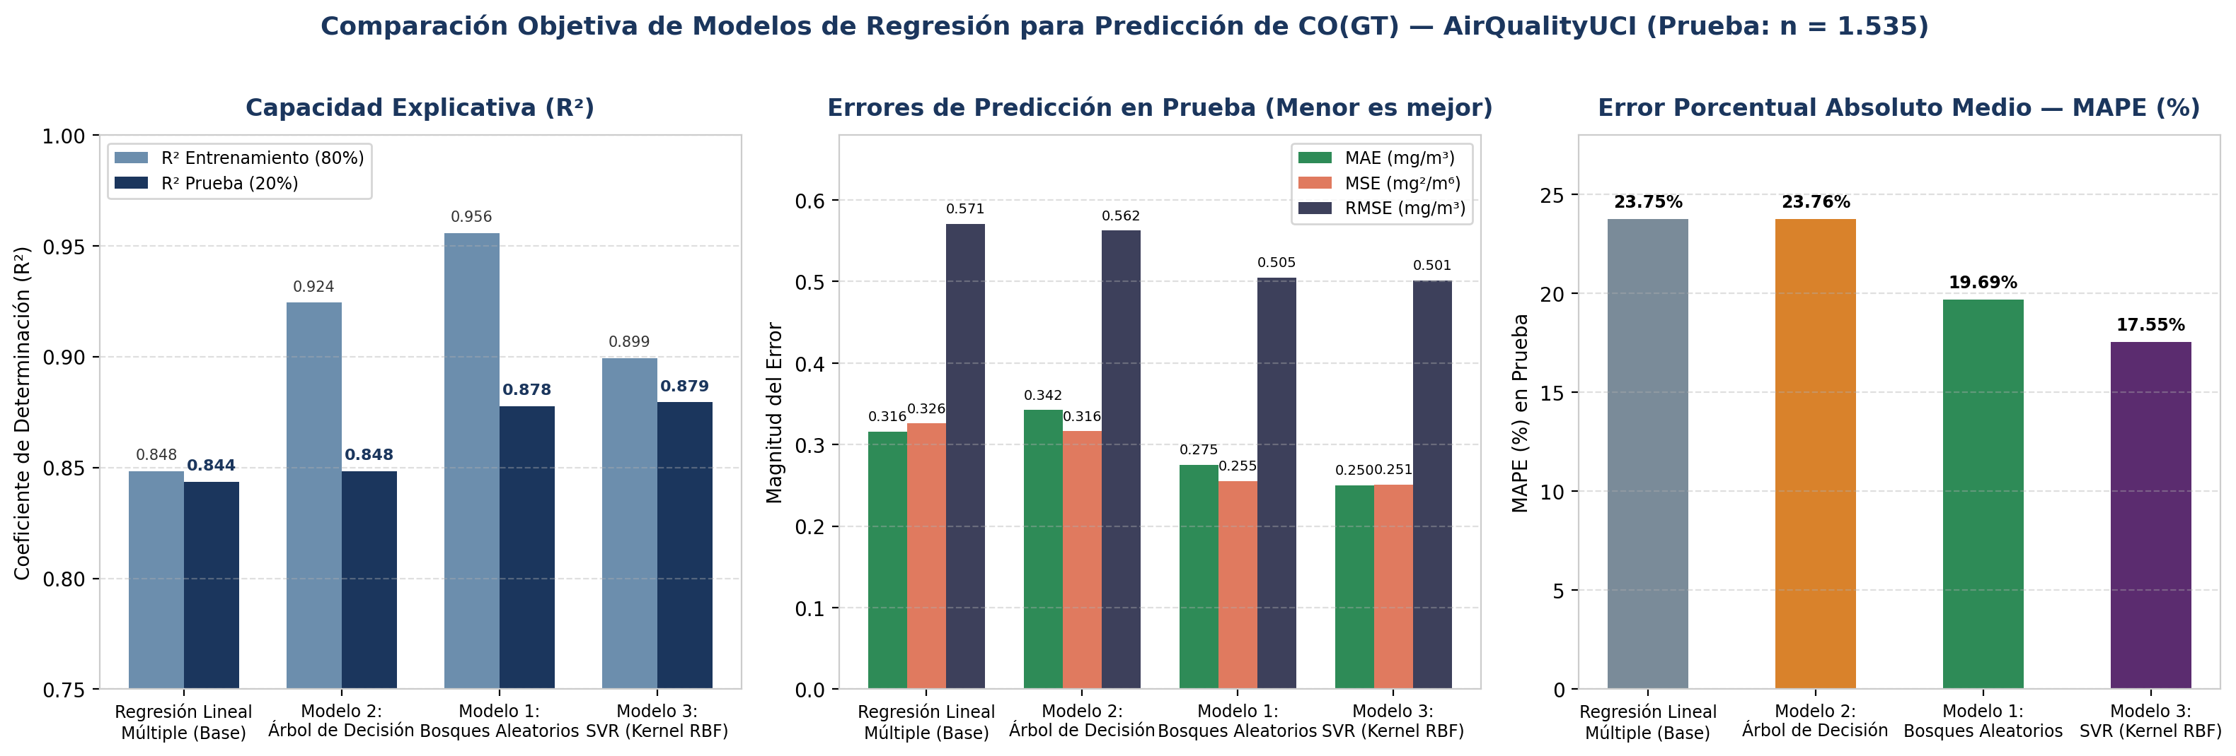
Figura 8. Comparación objetiva de los 4 modelos de regresión en capacidad explicativa (R²), errores absolutos/cuadráticos (MAE, MSE, RMSE) y error porcentual (MAPE).
5.1 Análisis de Fortalezas, Limitaciones y Diferencias de Desempeño
El contraste entre las métricas permite identificar el comportamiento estructural, las ventajas operativas y las limitaciones de cada familia algorítmica sobre el problema de calibración de sensores:
Modelo | Fortalezas Identificadas | Limitaciones Observadas | Diferencias Clave de Desempeño
Regresión Lineal Múltiple  (Línea Base) | • Ecuación explícita cerrada sin hiperparámetros.  • Nulo sobreajuste (ΔR² = 0,0049).  • Entrenamiento instantáneo. | • Subestima severamente los picos de contaminación (> 4 mg/m³).  • Coeficientes inestables por multicolinealidad entre PT08 y log_PT08.  • No captura interacciones entre T/RH y los sensores. | Presenta el mayor MSE (0,3260) y RMSE (0,5710 mg/m³) porque la aditividad lineal no logra curvarse en los episodios intensos de tráfico.
Modelo 2:  Árbol de Decisión  (DecisionTreeRegressor) | • Reglas jerárquicas transparentes y graficables (plot_tree).  • No requiere escalamiento de datos.  • Captura umbrales no lineales básicos. | • Alta varianza (ΔR² = 0,0761 con 508 hojas).  • Predicciones escalonadas discontinuas que elevan el MAE a 0,3423 mg/m³.  • Dependencia extrema de una sola variable (log_PT08.S2 = 82,9 %). | Mejora ligeramente el R² (0,8482) y el RMSE (0,5624) respecto al modelo lineal en picos, pero empeora el MAE promedio (+8,4 %) por la rigidez de sus hojas.
Modelo 1:  Bosques Aleatorios  (RandomForestRegressor) | • Reducción drástica de la varianza al promediar 300 árboles.  • Robusto a los 215 valores atípicos y sin necesidad de escalamiento.  • Excelente estimación en horas pico (2,94 mg/m³ a las 8 AM). | • Brecha moderada entre entrenamiento (0,9558) y prueba (0,8776), ΔR² = 0,0782.  • No extrapola fuera del rango histórico observado en entrenamiento. | Supera al Árbol de Decisión individual en +2,94 puntos de R², reduciendo el MAE en un 19,7 % (de 0,3423 a 0,2749 mg/m³) y el MSE en un 19,4 %.
Modelo 3:  SVR con Kernel RBF  (SVR + StandardScaler) | • Mejor resultado en las 5 métricas de prueba (R² = 0,8794, MAE = 0,2501, RMSE = 0,5012, MAPE = 17,55 %).  • Superficie suave y continua acorde con la física de los sensores.  • Bajo sobreajuste (ΔR² = 0,0200). | • Requiere obligatoriamente estandarización previa (StandardScaler).  • Mayor costo computacional al evaluar 3.834 vectores de soporte.  • Menor interpretabilidad directa (requiere permutación). | Reduce el MAE en un 20,8 % y el MSE en un 22,9 % frente a la Regresión Lineal Múltiple, y mejora en un 9,0 % el MAE respecto a Bosques Aleatorios.

6. Justificación Técnica del Modelo con Mejor Desempeño y Conclusiones
A partir de la evidencia experimental obtenida bajo las cinco métricas de evaluación estandarizadas sobre los 1.535 registros del conjunto de prueba, se fundamenta técnicamente la selección del mejor modelo desde dos perspectivas complementarias:
6.1 Ganador Absoluto en Métricas de Generalización: Modelo 3 — SVR con Kernel RBF
Desde el punto de vista estrictamente cuantitativo y físico-químico, la Regresión por Vectores de Soporte con Kernel de Base Radial (SVR + StandardScaler) presenta el mejor desempeño integral para resolver el problema planteado, liderando la totalidad de los indicadores en el conjunto de prueba:
- Máxima precisión en errores típicos (MAE y MAPE): Alcanza el menor Error Absoluto Medio con MAE = 0,2501 mg/m³ y el menor Error Porcentual Absoluto Medio con MAPE = 17,55 %, lo que representa una reducción del error absoluto del 20,8 % frente a la Regresión Lineal Múltiple (0,3159 mg/m³), del 26,9 % frente al Árbol de Decisión (0,3423 mg/m³) y del 9,0 % frente a Bosques Aleatorios (0,2749 mg/m³). Esto obedece a la función de pérdida ε-insensible (ε = 0,1 mg/m³), que evita sobreajustar el ruido electrónico menor de los sensores PT08.
- Mínima penalización en picos y máxima varianza explicada (MSE, RMSE y R²): Registra el menor MSE (0,2512 mg²/m⁶) y el menor RMSE (0,5012 mg/m³), junto con el mayor coeficiente de determinación en prueba (R² = 0,8794, explicando el 87,94 % de la variabilidad de CO(GT)). A diferencia de las particiones ortogonales escalonadas de los árboles, el kernel gaussiano RBF modela una hipersuperficie suave y continua en las 18 dimensiones que reproduce fielmente la ley física de conductancia de las películas de óxido metálico y su interacción continua con la temperatura (T) y la humedad (RH, AH).
- Control superior del sobreajuste (estabilidad de generalización): La diferencia entre el rendimiento en entrenamiento (R² = 0,8994) y en prueba (R² = 0,8794) es de apenas ΔR² = 0,0200 (2,0 %), casi cuatro veces menor que la brecha observada en Bosques Aleatorios (ΔR² = 0,0782) y en el Árbol de Decisión (ΔR² = 0,0761), gracias a la regularización L2 del parámetro C = 10,0.
6.2 Mejor Modelo dentro de las Técnicas de Árboles del Curso: Modelo 1 — Bosques Aleatorios
Entre los algoritmos basados en árboles de decisión incluidos en la carpeta de la asignatura, Bosques Aleatorios (RandomForestRegressor) es indiscutiblemente superior al Árbol de Decisión individual y a la Regresión Lineal Múltiple: alcanza un R² de prueba de 0,8776 (a solo 0,0018 del SVR) y un RMSE de 0,5050 mg/m³ (a solo 0,0038 mg/m³ del SVR), con la ventaja operativa de no requerir escalamiento previo de variables, ofrecer interpretabilidad directa mediante la reducción de impureza (feature_importances_) y proporcionar la estimación más realista en el escenario de hora pico matutina del lunes a las 8:00 AM (2,94 mg/m³).
Conclusión General y Recomendación de Despliegue
1) La depuración rigurosa de los datos —en particular la regla de no imputar jamás la variable objetivo CO(GT) y la ingeniería de las 18 variables físicas, logarítmicas, meteorológicas y cíclicas— aportó el salto base más importante del proyecto (elevando el R² de 0,69 a 0,8435).
2) El paso a modelos no lineales permitió capturar el 3,6 % adicional de varianza que la regresión lineal no podía explicar debido a la curvatura de los sensores y a la sensibilidad cruzada con la temperatura.
3) Se recomienda desplegar SVR con Kernel RBF (Pipeline StandardScaler + SVR) cuando se priorice el menor error absoluto y porcentual en operación continua (MAE = 0,2501 mg/m³, MAPE = 17,55 %, R² = 0,8794), o Bosques Aleatorios (RandomForestRegressor, 300 árboles) cuando se requiera un modelo libre de pre-escalamiento y con alta sensibilidad a los picos horarios de tráfico (R² = 0,8776, RMSE = 0,5050 mg/m³).

